**IFC标准学习文档**

# IFC

<https://baike.baidu.com/item/IFC/2525881?fr=aladdin#5>

IFC（Industry Foundation Classes）工业基础类的缩写。是IAI组织（the International Alliance for Interoperability）——国际协同联盟建立的标准名称。通过IFC，在建筑项目的整个生命周期中提升沟通、生产力、时间、成本和质量，为全球的建筑专业与设备专业中的流程提升于信息共享建立一个普遍意义的基准。如今已经有越来越多的建筑行业相关产品提供了IFC标准的数据交换接口，使得多专业的设计、管理的一体化整合成为现实。

国际协同联盟早在1995 年就提出了直接面向建筑对象的工业基础类数据模型标准，该标准的目的是促成建筑业中不同专业以及同一专业中的不同软件可以共享同一的数据源，从而达到数据的共享及交互。

IFC数据模型覆盖了AEC/FM中大部分领域，并且随着新需求的提出还在不断的扩充，比如，由于新加坡施工图审批的要求，IFC加入的有关施工图审批的相关内容。IFC标准（IFC 2x platform. 版本）已经被ISO 组织接纳为ISO 标准（ISO/PAS 16739，可出版应用版本），成为AEC/FM（建筑、工程、施工、设备管理）领域中的数据统一标准。

作为应用于AEC/FM各个领域的数据模型标准，IFC模型不仅仅包括了那些看得见、摸得着的建筑元素（比如梁、柱、板、吊顶、家具等等），也包括了那些抽象的概念（比如计划、空间、组织、造价等等）。最新的IFC标准包含了以下9 个建筑领域：

①建筑领域；

②结构分析领域；

③结构构件领域；

④电气领域；

⑤施工管理领域；

⑥物业管理领域；

⑦HVAC领域；

⑧建筑控制领域；

⑨管道以及消防领域。

除此之外，IFC下一代标准正扩充到施工图审批系统，GIS系统，等等。

<https://new.qq.com/omn/20181012/20181012G1M2AU.html>

　IFC标准的核心技术内容分为两个部分,**一个是工程信息如何描述, 一个是工程信息如何获取。**

**IFC的信息描述**

　　截至2010年，IFC的新版本2x4发布。 此版本的IFC包含大约800个实体（数据对象），358个属性集和121种数据类型。IFC标准整体的信息描述分为四个层次, 从下往上分别为资源层、核心层、共享层、领域层。每个层次又包含若干模块, 相关工程信息集中在一个模块里描述。

资源层里多是基础信息定义, 例如材料、几何、拓扑等;核心层定义信息模型的整体框架, 例如工程对象之间的关系、工程对象的位置和几何形状等;共享层定义跨专业交换的信息, 例如墙、梁、住、门、窗等;领域层定义各自领域的信息, 例如暖通领域的锅炉、风扇、节气阀等。

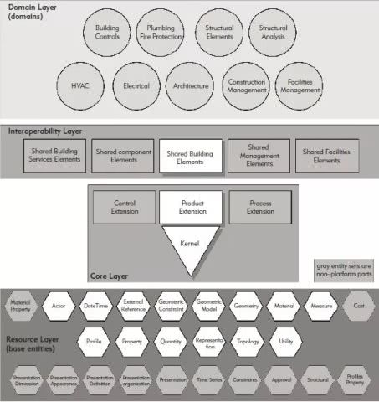

　　所有实体、程序、相关方等在IFC中都以相同的方式抽象表示，例如一道墙就可由一个从下至上的树状图表示。

　　首先, 定义IfcWall(墙)是一个ENTITY(实体), 实体是最小的信息组织单位, 作为信息获取的中性文件就是由若干个实体数据(也可以称之为实体实例)组成的。

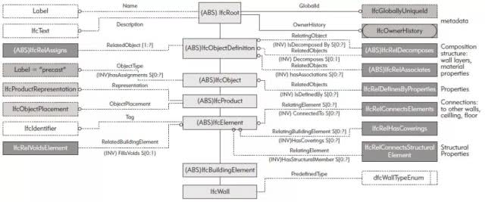

　　假如一栋楼有100道墙, 在中性文件里就会有100个IfcWall实例。其次, 通过这个定义知道IfcWall是IfcBuildingElement的SUBTYPE(子类型), 反过来说IfcBuildingElement是IfcWall的SUPERTYPE(超类型), 这里应用了面向对象语言的特性— “继承”。IfcWall继承了来自IfcBuildingElement的内容(属性、约束等), 按照这种继承机制去追述, 从顶层IfcRoot一直到IfcWall一共形成了7 层的继承关系, 而IfcWall拥有从自身定义开始一直到IfcRoot的所有内容。

　　IfcRoot为管理对象分配全局ID和其他信息，例如谁创建它以及何时创建它。IfcObjectDefi nition将墙置于建筑集合中。此级别还可识别墙的组件，包括窗户，门和任何其他开口。IfcObject根据类型定义墙的属性。IfcProduct定义墙的位置及形状。IfcElement指构件与其他元素的关系，例如墙边界关系，以及墙分隔的空间。

**IFC信息的获取**

　　从技术方法上分, IFC信息获取可以有两种手段, 一种是通过标准格式的文件交换信息, 另一种是通过标准格式的程序接口访问信息。

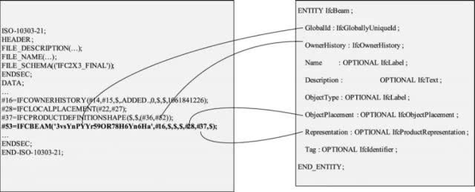

　　中性文件是一种纯文本文件格式, 用普通的文本编辑器就可以查看和编辑。文件以“ISO-10303-21;”开头, 以“ END-ISO-10303-21;”结束, 中间包括两个部分:一个文件头段和一个数据段。文件头段以“HEADER;”开始, 以“ENDSEC;”结束, 里面包含了有关中性文件本身的信息, 例如文件描述、使用的IFC标准版本等。数据段以“ DATA;”开始, 以“ENDSEC;”结束, 里面包含了要交换的工程信息,要举例的IfcWall实例数据就包含在这里。

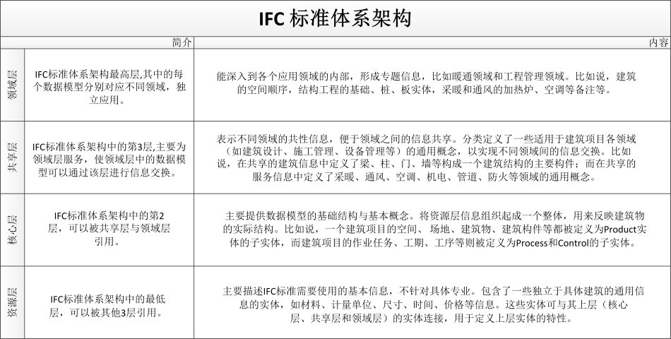

<https://technical.buildingsmart.org/standards-technologies/ifc/ifc-schema-specifications/>

<https://standards.buildingsmart.org/IFC/DEV/IFC4_2/FINAL/HTML/>

勘察BIM模型

# 相关网站

官网：

<https://technical.buildingsmart.org/standards-technologies/ifc/ifc-schema-specifications/>

IFC4.2网址：

<https://standards.buildingsmart.org/IFC/DEV/IFC4_2/FINAL/HTML/>

国内地址1：

http://www.vfkjsd.cn/ifc/ifc4/index.htm

国内地址2：

http://www.bim-times.com/ifc/ifc4/index.htm

官方地址：

http://www.buildingsmart-tech.org/ifc/IFC4/Add2/html/

IFC2x3参考手册

国内地址：http://www.bim-times.com/ifc/ifc2x3/index.htm

官方地址：http://www.buildingsmart-tech.org/ifc/IFC2x3/TC1/html/index.htm

<http://www.hqwx.com/web_news/html/2018-12/15446043299376.html>